1. 总的趋势 1

2. 季线 2

2.1. 2017-02-05 2

3. 月线 3

3.1. 2017-02-05 3

4. 周线 4

4.1. 2017-02-05 4

4.2. 2017-02-10 5

4.3. 2017-02-20 5

5. 日线 6

5.1. 2017-02-05 6

5.2. 2017-02-10 7

5.3. 2017-02-11 8

5.4. 2017-02-20 9

# 总的趋势

|  |  |  |  |  |  |  |  |  |  |
| --- | --- | --- | --- | --- | --- | --- | --- | --- | --- |
| 2017 | **季** | **月** | **周** | **日** | **60** | **30** | **15** | **5** | **1** |
| **02-10** | 1.上涨趋势  2.MACD绿柱 | 1.上涨趋势  2.MACD绿柱，即将翻红  3.调整充分 | 1.震荡上行  2.MACD红柱  3.尚未有趋势性走势  4.尚未收回前期量、价高点 | 1.所有均线多头  2.MACD绿柱，缩短中，红白线为正  3.涨幅低于30% | 1.震荡上行 | 1.震荡上行  2.调整较充分 | 1.震荡上行  2.站上60线 | 1.震荡上行 | 1.震荡上行 |
| **02-13** |  |  |  | 1.低开高走，持平  2.绿柱持续缩短中，-0.01，翻红在即 | 1.站稳60线  2.红白线为正  3.红柱有缩小趋势 | 1.红白线为正  2.MACD柱从红转绿 |  |  | 1.在全天高点成交额2376 和1944万 |
| **02-20** |  |  | 1.收回前期放量点，密观 | 1.均线多头  2.MACD红柱，放大趋势中  3.涨势延续 | 1.已完成一个红绿交替  2.绿柱即将转为红柱  3.红白线为正 | 1.已完成一个红绿交替  2.MACD首翻红柱 | 1.重拾涨势 |  |  |
| **02-22** |  |  |  | 1.破5日线，均线仍多头 | 1.绿柱已翻红又转绿  2.绿线似已极弱 | 1.60线或支撑  2.白线即将由正转负 | 1.破60线  2.绿柱有缩小趋势 | 1.织布机行情 | 1.织布机行情 |
| **02-24** |  |  | 1.收出弱十字星，缩量  2.尚5线上，均线多头排列  3.60周线朝下 | 1.破5，10线，20线获支撑  2.均线仍多头，5日线朝下  3.MACD有可能首次转负 | 1.MACD经过一个较充分调整期，绿柱趋势减弱中 |  |  |  |  |
| **02-28** |  | 1.继续收在5月线上，非常接近20线  2.5，10多头且向上  3.白，黄即将为正  4.MACD即将为正 |  |  | 1.调整即将结束 |  |  |  |  |
| **03-01** |  |  |  | 1.收在5日线上  2.5日线下穿10日  3.MACD连续三根小绿柱 | 1.收出一个绿周期的首个红柱 | 1.白线即将由负转正 |  |  |  |
| **03-03** |  |  | 1.暂时收在5周线，最低点在10周线或支撑  2.均线仍多头排列，除60外，趋势朝上 | 1.收在5日线下，短期均线粘连在一起  2.60，120，250多头且趋势朝上  3.绿柱持续中 | 1.破60线  2.看下周是否能收回 |  |  |  |  |

# 季线

## 2017-02-05

季线走势是上涨走势，就是MACD是绿柱，且有扩大的趋势。不过现在不是季末，没准季末的时候MACD收红也可能。

不过也有可能走左边的下降趋势，也有可能走左左边的震荡上行

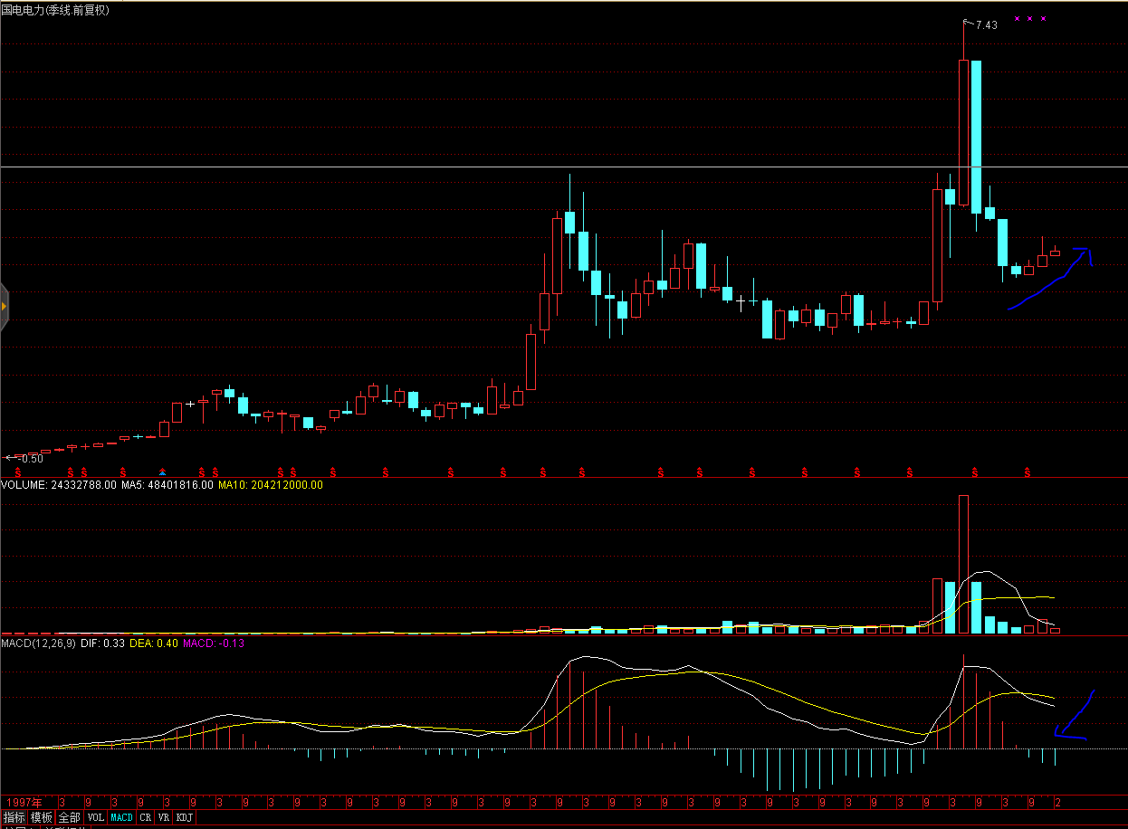

# 月线

## 2017-02-05

月线上还是比较乐观的，MACD马上转阴为阳，且调整的较充分了。

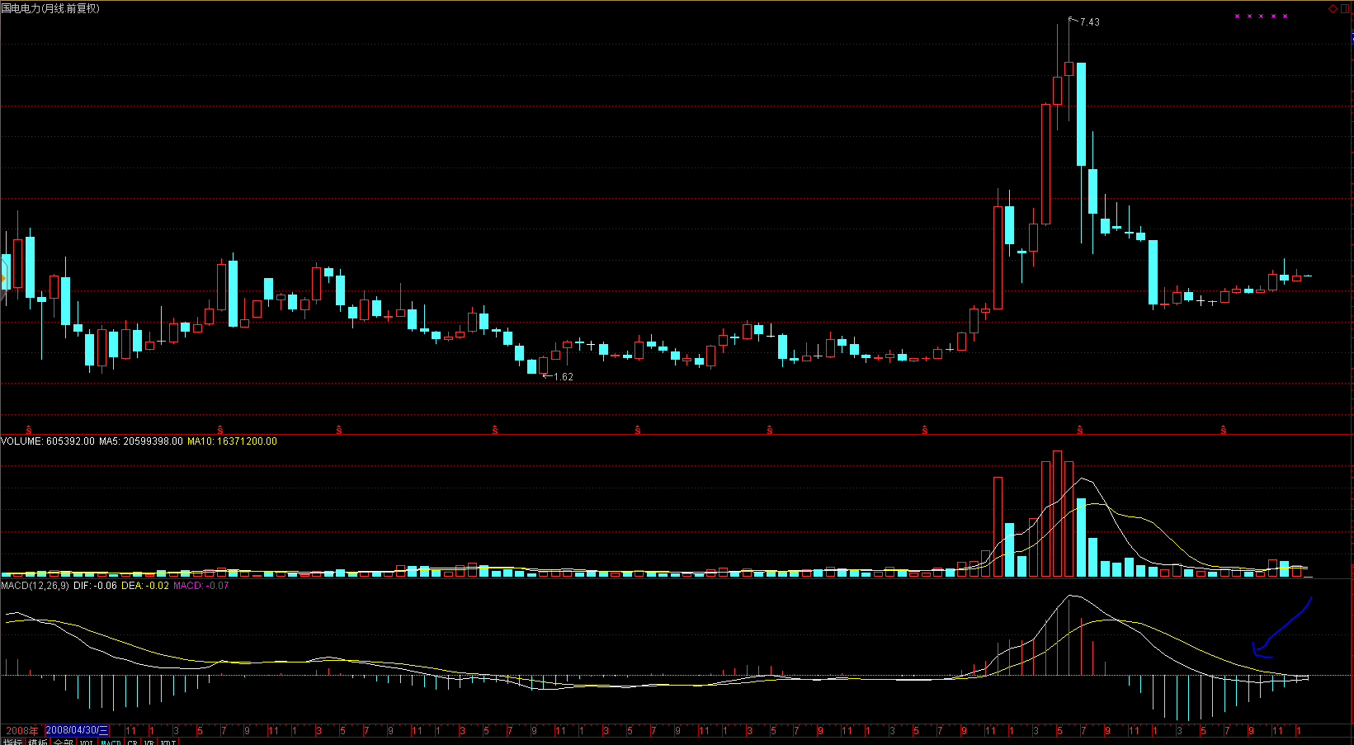

## 2017-02-28

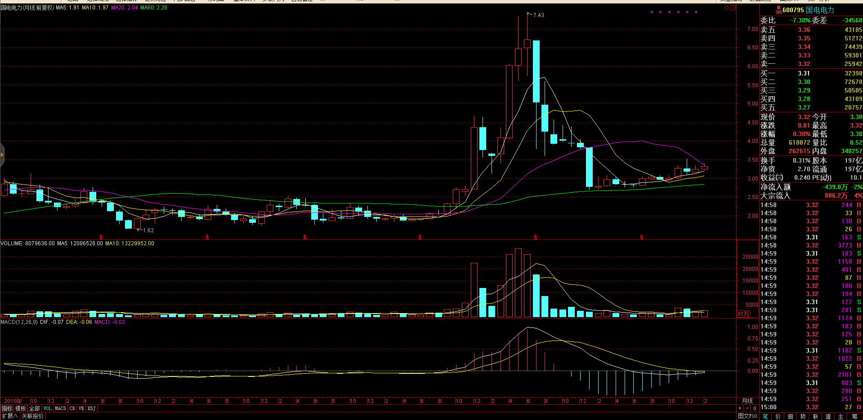

# 周线

## 2017-02-05

属于震荡上行走势。MACD也是在红柱。需要关注的是前期有两周成交量明显放大，收于3.35， 最高3.52，现在是3.24，看能不能冲过去了

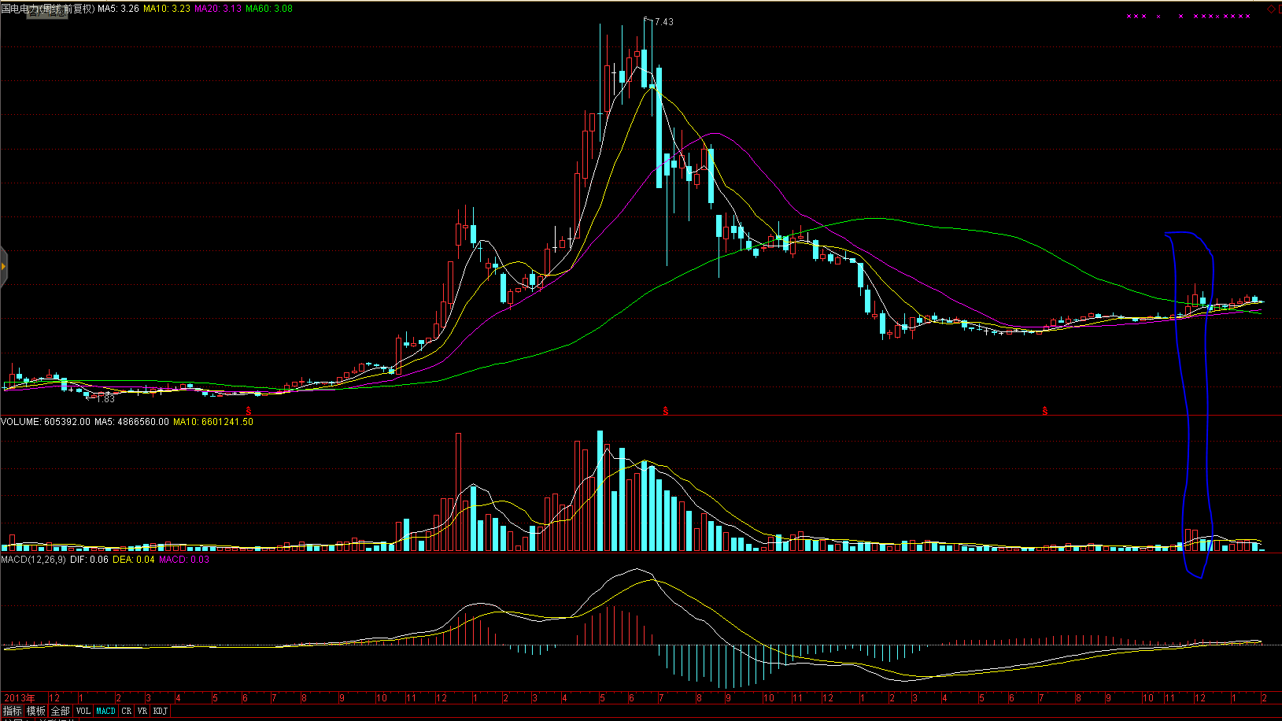

## 2017-02-10

震荡上行，MACD红柱，红白线为正，不过尚未有趋势性走势，也未收回前期成交量放大高点

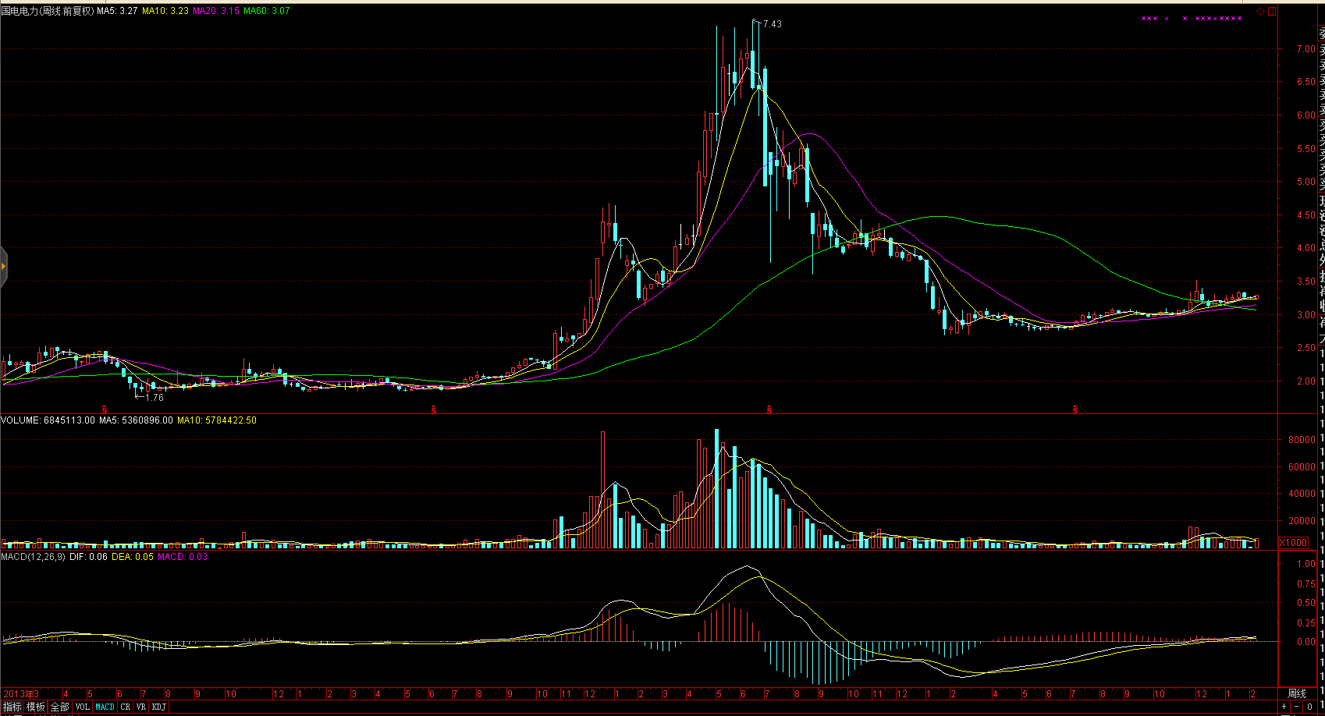

## 2017-02-20

收回前期放量点，密观

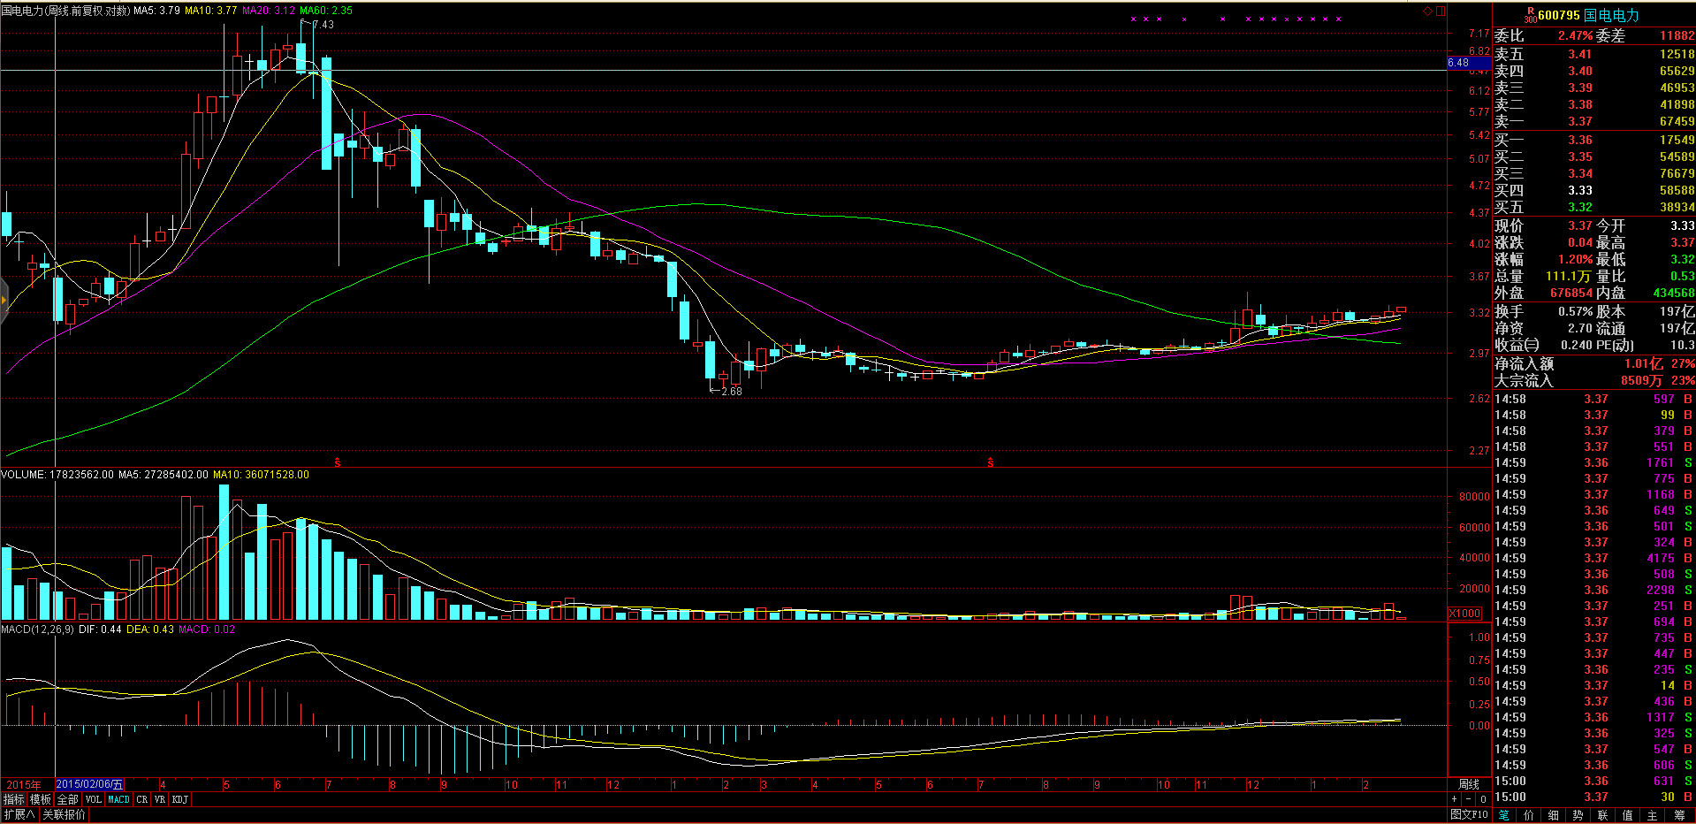

## 2017-02-24

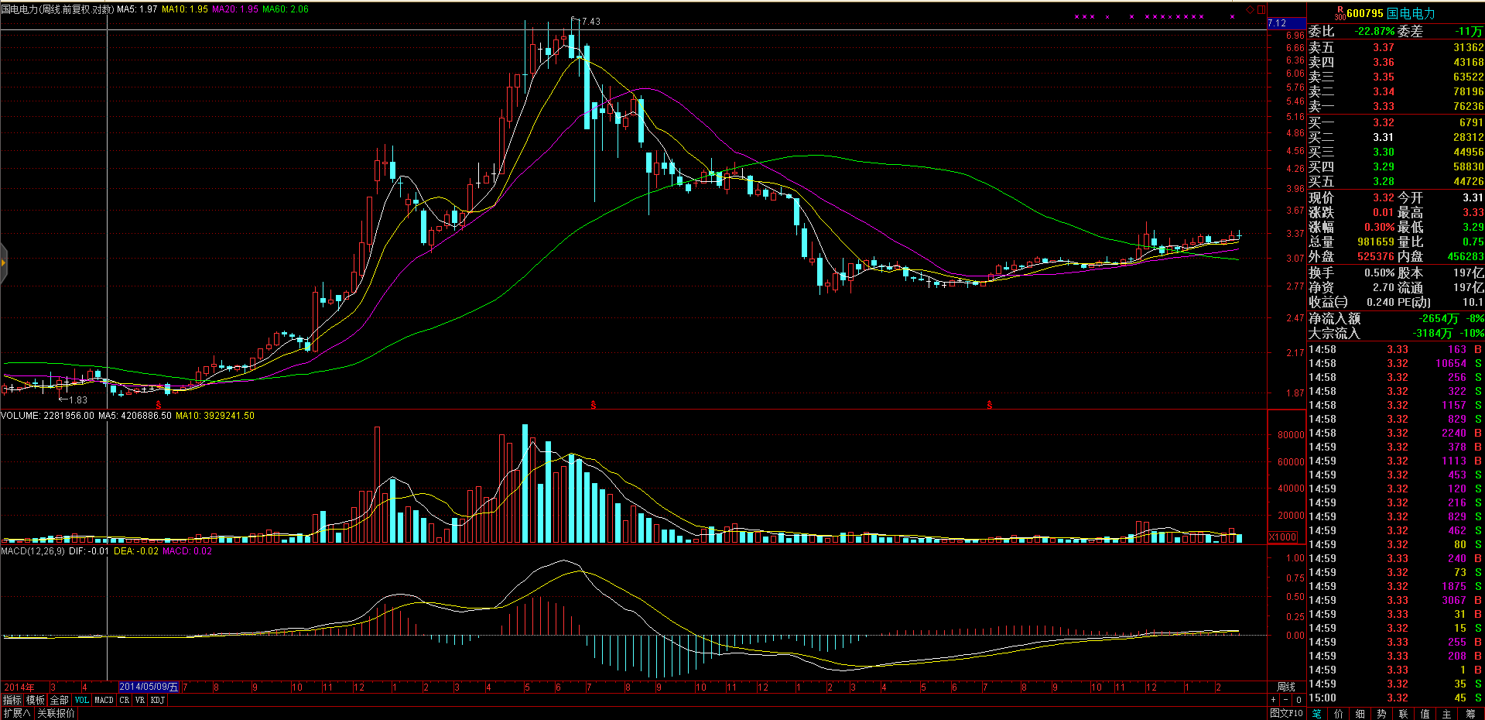

## 2017-03-03

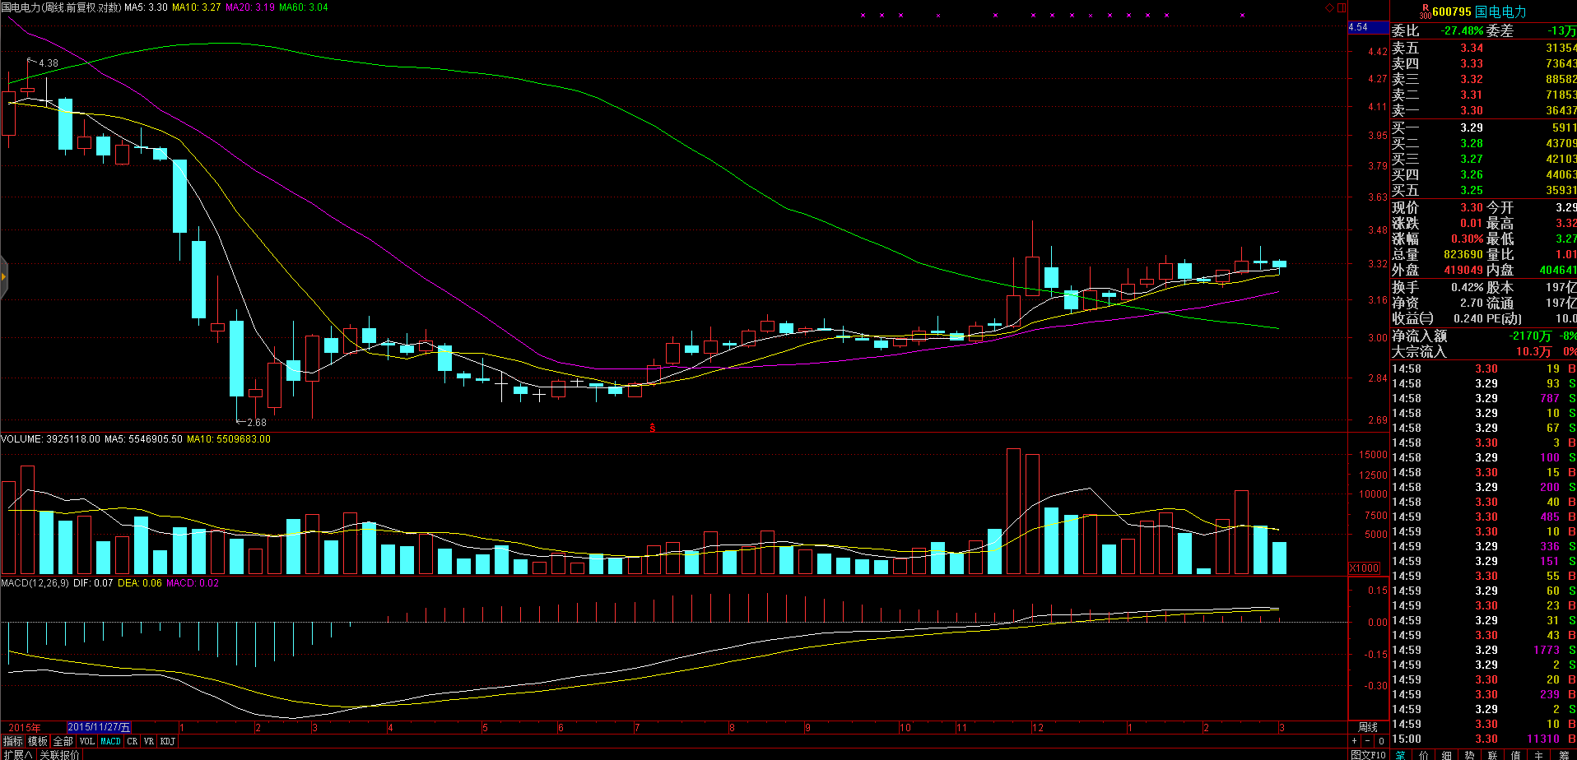

# 日线

## 2017-02-05

向下，跌破20日均线，且MACD也处于绿柱，且绿柱是刚开始，是专为红柱还是继续扩大，需要关注

60日均线似还有支撑作用

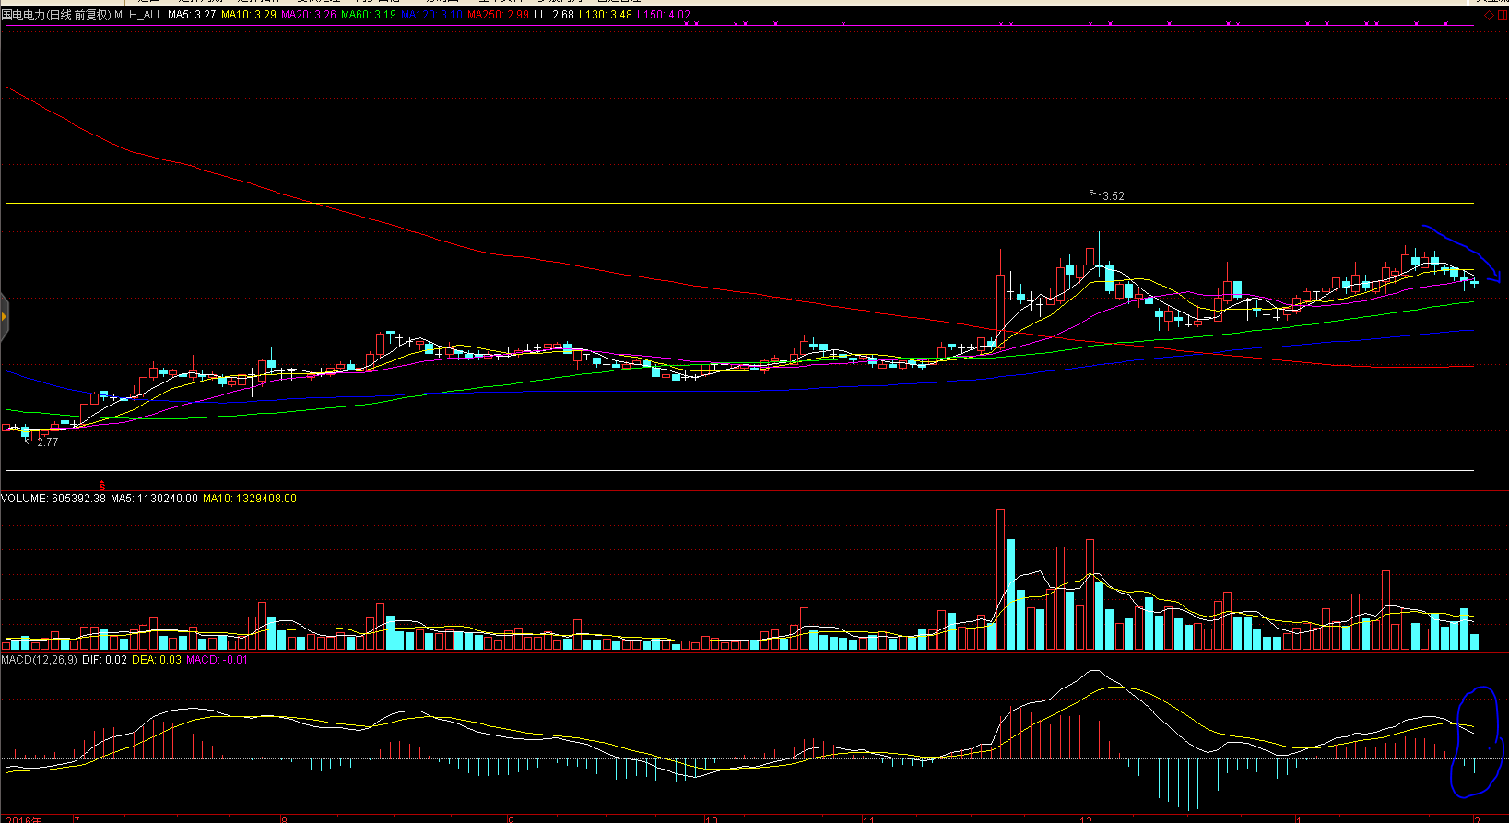

## 2017-02-10

所有均线多头，MACD绿柱，缩短中，红白线为正。涨幅低于30%。谨慎乐观

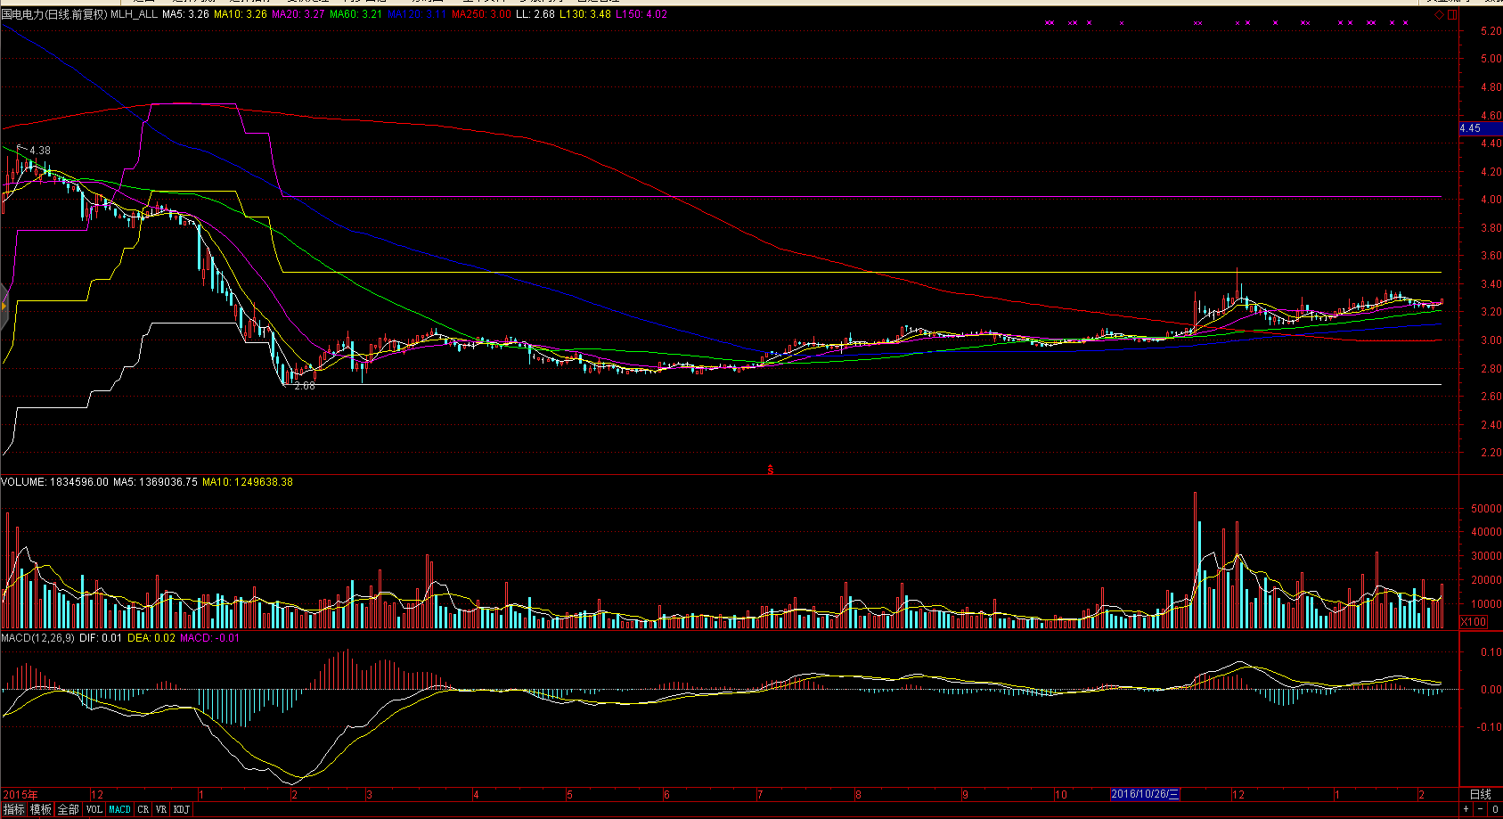

## 2017-02-11

低开高走，全天持平。

按照昨天分析的走势，这个股的趋势是最好的，上涨的概率也是最大的，可它偏偏就是不涨。所以，下功夫分析是对的，但也别太相信自己的分析，市场有它自己的走势

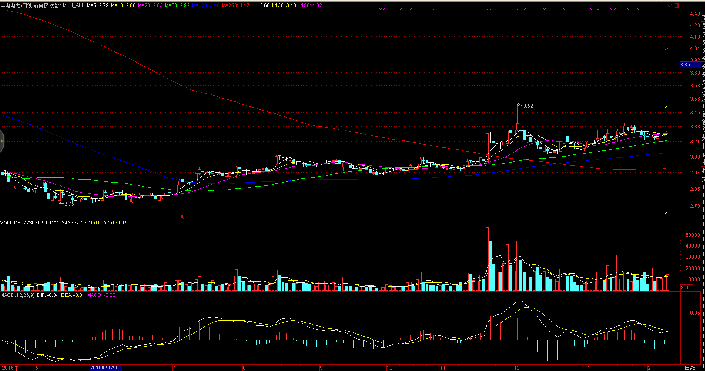

## 2017-02-20

涨势延续中

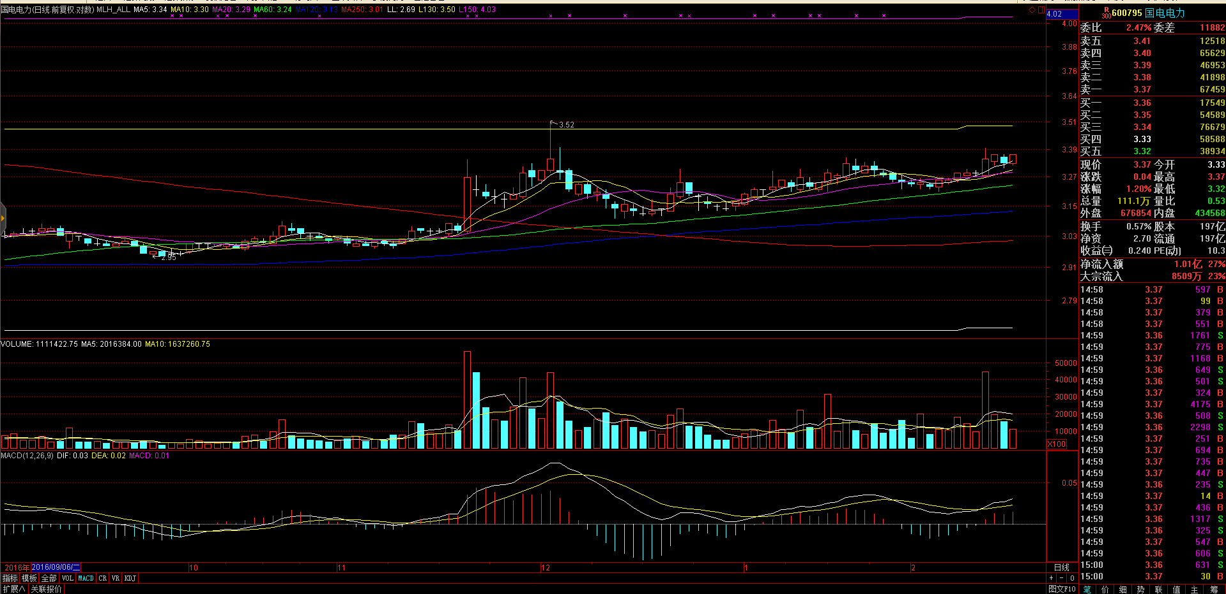

## 2017-02-24

